江南路（胜利大桥至下沙人行天桥段）道路工程
项目重大决策方案

目前，我区正在组织实施江南路（胜利大桥至下沙人行天桥段）道路工程项目。根据《关于印发高新区管委会 江海区政府重大行政决策程序规定（试行）的通知》（江开发【2014】9号）文件第五条、第六条和第七条要求，该项目列入重大决策程序。
- 项目背景
本项目位于江门河南岸，由于现状江南路目前只通车至胜利大桥桥底，目前，江海区南部的汇嘉南湾、下沙社区及滘头周边的居民前往江南路需绕行至河南中沙路和胜利南路，这严重制约了周边居民的出行，增加了河南中沙路的交通压力，且由于中沙路为内街道路，周边人口密集，且大部分路段没有专门的人行道，存到人、车混行的路段极多，同时，随着车流日益增长，交通安全隐患问题将日益凸显，显然，分流现状河南中沙路的交通压力迫在眉睫；且由于现状江南路正在实施“四道贯通”工程，且正在规划的滨水公园将很快进行实施，本次设计的江南路将是“四道贯通”工程的纽带，是将目前江南路正在实施的非机动车道、跑步道和人行道四道贯通至拟建滨水公园的关键节点工程，是“一河两岸”的关键节点工程，故本项目是推进江海区城市建设的重要工程。是完善江门市道路网建设、促进江门市社会经济发展、改善投资环境，加快江门市江海区经济建设、适应交通量迅速增长、推进江门市旅游事业发展的需要。
- 项目实施内容
江南路（胜利大桥至下沙人行天桥段）道路工程项目预计总投资为5545.98 万元。本项目计划2020年2月开工建设， 2020年10月竣工投入使用，建设工期8个月。
江南路（胜利大桥至下沙人行天桥段）道路工程，起点接现状胜利南路，终点接规划新中大道，路线长度为892.254米，规划路基宽度为30米，为新建道路工程，属城市次干路，设计速度为30km/h，按双向4车道设计；包含人行道、慢行道、慢跑道、自行车道、机动车道和停车带等，人行道和慢行道采用花岗岩路面，其它采用沥青混凝土路面。
工程建设包括道路工程、排水工程、交通工程、照明工程、智能公交工程、消防工程、管线综合工程和环卫设施工程等，不包含绿化工程，主要概述如下：
1、道路工程
（1）平面设计
项目道路起点接现状胜利南路，终点接规划新中大道，路线长度为892.254米，规划路基宽度为30米，为新建道路工程，属城市次干路，设计速度为30km/h。平面线位根据规划设计条件提供的路中线向东侧偏移2.5米得到，道路沿线共设有1处平曲线，圆曲线半径为497.5米。
（2）纵断面设计
在满足上述各控制点对设计高程的要求的前提下，结合地面起伏变化情况，考虑填沿线地形、相关道路、构造物等综合控制因素，同时考虑与平面线形的协调配合，经济合理的进行纵面设计，高程采用1985 年国家高程基准。
纵断面技术指标如下：
路线总长度：892.254m
竖曲线总长度：315.211m
竖曲线占路线总长：35.328%
变坡点总个数：5（个）
每公里变坡次数：5.61（个）
最小凸曲线半径：8500m
最小凹曲线半径：8500m
最小坡长：94.339m
最大坡度：0.424%
最小坡度：0.3%
（3）横断面布置
K0+000～K0+120 段道路横断面的布置形式为：
3米人行道+2.5米停车带+14米机动车道+2.5米停车带+3.5米自行车道（下沙公园实施）+2.5米设施带（下沙公园实施）+2.5米慢跑道（下沙公园实施）+2米人行道（下沙公园实施）+慢行道（下沙公园实施）=32.5米。
K0+120～K0+892.254 段道路横断面的布置形式为：
3米人行道（东侧）+2.5米停车带+14米机动车道+2.5米停车带+2米人行道+3.5米自行车道+2.5米慢行道=30 米。
道路横断面布置形式详见下图：

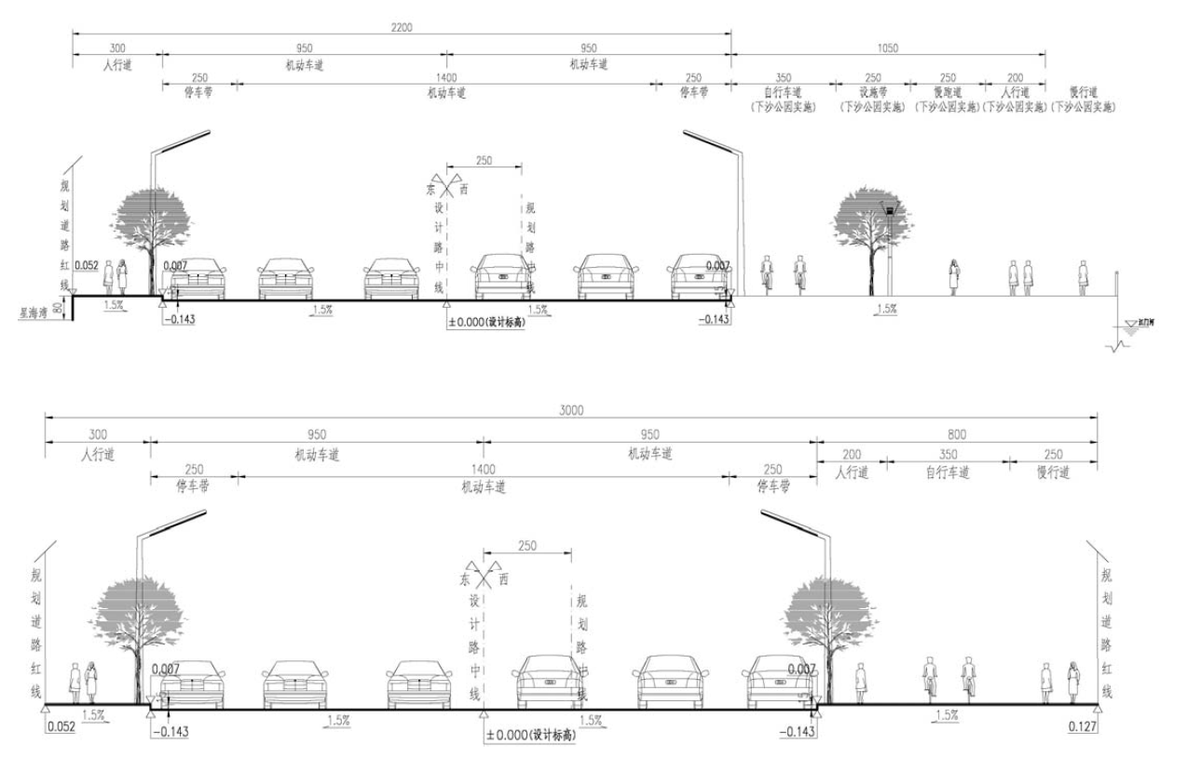
图1-2 道路标准横断面图
（4）路面设计
本项目车行道、自行车道和慢跑道路面采用改性沥青混凝土路面。慢行道和人行道路路面面层采用花岗岩。
2、排水工程
（1）排水体制
道路沿线地块拟进行“三旧”改造，该道路排水系统采用雨污分流制排水体制。
（2）雨水工程方案
目前道路东侧地块已基本开发为居住小区，雨水通过小区自建雨水管排出周边的胜利南路等道路排水系统，本道路雨水工程汇水面积为东侧局部区域以及西侧现状防洪堤内侧区域。结合道路规划路网、地形地貌等进行划分，按照不同的雨水排水去向分为两个分区。
1）桩号K0+078～K0+836路段
在道路西侧车行道下设置d400～1200主干管，纵坡约为2‰，于Y33处集中接入新建B×H=2-6×3.5m排水箱涵。设计雨水管收集路面和道路两侧地块雨水，约5.51公顷。
2）桩号K0+836～K0+891路段
在道路西侧车行道下设置d600主干管，纵坡约为2‰，自北向南接入新建B×H=2-6×3.5m排水箱涵。设计雨水管收集路面和道路西侧地块雨水，约0.34公顷。
本道路沿干管走向间隔约100米，设置d600预留管及预留井以便地块雨水接入。
（3）污水工程方案
在桩号K0+086～K0+747路段道路东侧车行道下设置DN400污水主干管，纵坡为2‰，自北向南接入下沙一街（暂名）现状污水管网。设计污水管收集本项目道路两侧地块污水，约3.5公顷。
3、涵洞工程
本工程共设置两座涵洞和一座明渠，具体如下：
（1）在桩号K0+848.289处新建B×H=2-6×3.5m过路排水箱涵，箱涵起点接拟建明渠，终点接通至现状麻园河，总长度约78m，坡度为1‰，涵底标高-0.756m。
（2）连通桩号K0+789东侧现状B×H=2×1.5m排水盖板涵至道路西侧拟建排水明渠。
涵身采用C30钢筋混凝土浇筑，混凝土抗渗标号要求为P6。基础采用桩径为0.5m，桩长为12m，桩距为1.5m，采用正三角布设的水泥搅拌桩进行深层处理。
（3）在桩号K0+702～K0+805段道路西侧新建B×H=12.5×5.0m排水明渠，其长度为102 米，拟建江南路范围内的麻园河改道至此排水明渠。
4、道路交通安全与管理设施
本工程沿线设置警告、指示、禁令、导向、路名牌等标志牌，并在路面划分车行道、人行横道等标线。
（1）主要交通标志布设情况
1）在各交叉口进口道前约60 米处设置指路标志牌。
2）在人行横道线前设置设置指示标志（示19）和残疾人专用设施标志（路26）。
3）在道路两侧每隔100 设置一处禁止停车标志。
4）在沿线接入拟建道路的出入口处设置减速让行标志。
5）在道路一般路段设置限速标志。
（2）交通标线
1）车行道划分形式：
①桩号K0+059.24-K0+282.836，K0+823.11-K0+892.254 路段：2.5 米停车带+0.25 米路缘带+3.25米机动车道+3.25 米机动车道+0.50 米双黄线+3.25 米机动车道+3.25 米机动车道+0.25 米路缘带
②桩号K0+282.836-K0+823.11 路段：2.5 米停车带+0.25 米路缘带+3.25 米机动车道+3.25 米机动
车道+0.50 米双黄线+3.25 米机动车道+3.25 米机动车道+0.25 米路缘带+2.5 米停车带
2）根据本路实际情况，确定以下标线设计情况如下：
①路面设置有车行道边缘线，白色实线，线宽15cm；路中设置对向车道分界线，双黄实线，线宽15cm，间距50cm；沿线车道分界线为2m 划线4m空的“2-4”线。
②在交叉口处应施划人行横道线，为白色实线，如无特别标注说明时，线段长500cm，线宽40cm，线段间隔60cm；人行道前方300cm 处设置停止线，线宽30cm。
③在停止线处，设置导向车道线，为白色实线，线段长30m，线宽15cm；距停止线3m 处设置导向箭头，箭头长3m，并重复设置2 到3 组导向箭头，第二组在导向车道的起。
④始位置设置，第三组及其他作为预告箭头，在距离第二组箭头前50m 间隔设置。
5、无障碍设施
本工程无障碍设施，在道路路段上铺设视力残疾者行进盲道，以引导视力残疾者利用脚底的触感行走。盲道宽度宜为0.3m至0.6m，应避开不能拆迁的柱杆和树木以及拉线等地上障碍物。地下管线井盖可在盲道范围内，但必须与盲道齐平。人行道盲道在距离道路边线1米处设置。
6、道路照明工程
本工程在道路一般路段两侧对称布置照明路灯。采用单臂灯杆，车行道灯臂长度为2米，灯高10米，灯具仰角为15°，光源为120WLED灯；道路西侧在人行道内新建3.5米高庭院灯，路灯基础距人行道路边0.3米，两灯相隔约20米，光源采用2 只20WLED 灯；为增强道路交会处的照度，交叉口范围采用10 米高双头投光灯照射，光源为3×120WLED灯。。
7、消防工程
本项目消防给水水源接自胜利南路交叉口处现状DN300给水管。本工程在道路南侧新建室外消火栓。距车行道侧石边缘约1米处新建DN200消防给水管道。消防给水管道每间隔约100米设置消火栓，消防管道管顶覆土约为0.8米。消防给水管就近接现状市政给水管道，日后与相交道路消防给水管连接成环。
8、管线综合工程
根据规划情况，通过本路段的管线主要包括：市政给水管、消防管、电力管、雨水管、污水管、弱电共同沟(电信、电视、移动、联通)、燃气管、路灯管等。
管线综合的设计情况如下：
本工程将于设计道路下布置通讯管沟、污水、燃气、路灯、雨水、市政给水、消防给水、电力管沟共8种市政管线。上述管线除雨水、污水、消防给水和路灯在本项目中实施外，其余管线仅表示各管线的横断面布置情况，不纳入本项目实施范围。管道横断面位置布置应征得城市规划部门审批同意后方可实施。
（1）给水系统
市政给水：给水管单侧布置于道路的东侧或南侧，本工程只预留市政给水管线位置（管径暂定DN400），具体给水管径大小由自来水公司进行设计及施工，管顶覆土约为1.4米。
（2）电力系统
电力管沟单侧布置于道路东侧或南侧，管沟内共设6 条Φ160HBB 管，供6 回10kV 电缆线路使
用，管顶覆土约为0.7 米。电缆横过处设置标志，横过管终端设置电缆接力井，以便以后接线用。
（3）通讯系统
通讯管沟单侧布置于道路西侧或北侧，不同的营运管道采用同沟同井敷设的原则设计，共8 孔，其中广东移动江门分公司PVCφ110 管线2 孔，中国联通江门分公司PVCφ110 管线2 孔，中国电信江门分公司PVCφ110 管线2 孔，南方传媒江门广播电视台PVCφ110 管线2 孔，管顶覆土约为1.2 米。
（4）燃气系统
燃气管道单侧布置于道路西侧或北侧，本工程只预留燃气管线位置，具体管径大小由燃气部门进行设计及施工，管顶覆土约为1.0米。
9、 征地拆迁种类和数量
本项目为新建道路工程，道路红线范围内现状有民房、厂房等建筑物，征地拆迁工作量较大。
初步估算项目占地面积26767平方米，初步估计涉及下沙村拆迁民房约50多家，拆迁民房建筑面积约8000平方米，涉及厂房约3家，厂房建筑面积约3000平方米。据了解，目前由于本项目所在位置(江南街道仁美社区下沙片区）是江海区下沙公园项目范围，因此征地拆迁工作一起由下沙公园项目统筹实施，下沙村居民已大部分同意并在搬迁补偿协议上签字，剩余少量居民还在协商。项目西南端的厂房已经在拆除。

